МДОУ « Детский сад №158»

Консультация для родителей

«Морально-нравственное воспитание дошкольников»

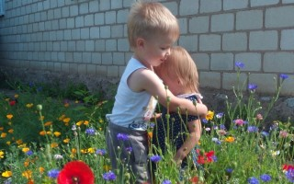

Подготовила:
Воспитатель: Суркова О. К.

Ярославль, 2019г.
В дошкольном возрасте закладываются основы характера будущего человека, его отношение к людям, к труду, к окружающей действительности, устанавливаются нравственные нормы поведения.
Дети с малых лет начинают разбираться в том, что хорошо и что плохо, ценить положительное, активно проявлять отрицательное отношение ко всему плохому.
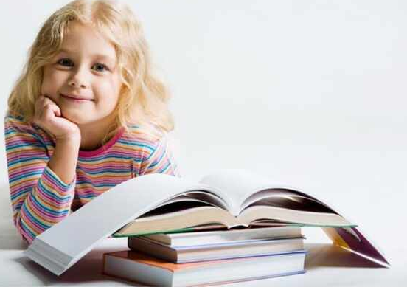
По мере развития сознательного отношения к окружающему дети уже способны самостоятельно решать, как следует поступить в том или ином случае, могут критически относиться к своим поступкам, по собственному почину проявлять положительные чувств, хорошо поступать по отношению к другим детям и взрослым.
В нравственном воспитании детей дошкольного возраста исключительно велика роль детской литературы.
«Книга – важнейший фактор воспитания», - писала Н. К. Крупская.
Художественная литература оказывает благотворное воздействие на читателей благодаря тому, что отражает действительность, показывает жизнь в ярких живых образах. Вместе с тем писатель осмысливает жизнь, проявляет определенные симпатии, антипатии к изображаемой действительности, передает это детям.
Тем самым он облегчает ребенку понимание реальных жизненных отношений и вместе с тем формирует его отношение к жизни. В этом и заключается идейно - познавательная роль художественной литературы, как особого вида искусства.
Нравственность приходит к ребенку в раннем возрасте. Когда ему читают стихи, рассказы, и повести, он неизменно ставит себя на место героев и, как правило, им подражает.
Велико влияние первых книг, первых сказок, стихов, песен на формирование мировоззрение ребенка. Если присмотреться к нравственной красоте русских сказок, нетрудно убедиться, что они удивительно человечны.
Книги должны нести ребенку чистоту, ясность русского языка. Они должны быть сказочно красивы, умны и благородны. Дети очень чутки в справедливости. Они всегда берут сторону несправедливо обиженных. Дети любят героев нравственно чистых, борцов по натуре. Ребенок не безразличен к судьбе литературного героя, способен оценить его действия и поступки.
Примитивная оценка моральных качеств и поступков литературного героя доступна уже младшему дошкольнику, хотя у него еще нет достаточного осознания мотивов своего отношения к персонажу. Он для него просто хороший или плохой.
Художественная литература показывает ребенку, «что такое хорошо и что такое плохо», прививает ему нормы нравственного поведения, но не в виде сухих навязчивых формул, а в виде ярких художественных образов, эмоционально воздействующих на него. В подлинно художественном произведении мораль логически вытекает из поступков и поведения героев. Такое произведение дает возможность читателю самому делать вывод. Но есть и произведения, в которых содержится прямое поучение. К ним относятся басни, нравоучительные сказки и рассказы.
В других литературных жанрах нравственно прекрасное показывается через столкновение противоположных идей и образов. Особенно ярко это представлено в народных сказках, где добро и зло в борьбе и где всегда побеждает нравственно прекрасное.
Очень часто автор раскрывает свой идеал в образе положительного героя. Дети любят таких героев и хотят быть похожими на них.
Художественная литература оказывает большое влияние на детей дошкольного возраста тогда, когда восприятие ее направляется и углубляется взрослым. Взрослый является посредником между писателем и детьми – слушателями, и его обязанность донести до детей идею художественного произведения, вызвать у них высоконравственные чувства.
Очень важным является продуманный и целенаправленный подбор художественных произведений для осуществления задач нравственного воспитания детей.
При подборе художественных произведений следует учитывать те нравственные проявления и качества, которые имеются у детей. Как правило, следует заботиться о воспитании тех качеств, которые недостаточно развиты.
Большое значение для формирования у детей нравственных представлений и понятий в связи с восприятием художественных произведений имеет беседа. Беседа должна помочь детям осмыслить мораль, заключенную в художественном произведении, вызвать повторные переживания, вновь возбудить те чувства, которые захватывали детей, когда они слушали рассказы или чтение взрослого, и сделать соответствующие выводы.
Беседа требует тщательной подготовки со стороны воспитателя. Есть произведения настолько яркие, мораль которых легко вытекает из действий и поступков героев, что нет надобности проводить беседу.
О таких произведениях И.Ильинский сказал: «Не стоит ребенку навязывать своего мнения о прочитанном. Достаточно интонацией как бы намекнуть на отношение к герою или событию и обязательно ребенку оставить возможность самому себе домыслить». Другие произведения требуют обязательного проведения беседы, так как раскрываемая ими нравственная идея не может быть правильно понята детьми без помощи взрослого. Например, басни, рассказы Ушинского.
Художественная литература может быть полноценным средством нравственного воспитания детей только при условии органической связи её со всей воспитательной работай дошкольного учреждения.
Недостаточно только прочитать художественное произведение, побеседовать о прочитанном, пересказать его. Важно связать художественные образы с различными моментами детской жизни, к случаю напомнить детям художественные образы, подсказать иногда правильное решение вопроса, тем более что дети связывают художественные образы детских книг со своими поступками, с поступками своих друзей. Но все время стоит помнить о большой тактичности, осторожности при использовании художественных образов нравственными поучениями и нотациями.
Так же не стоит забывать о произведениях писателей, рассказывающих о нашей чудесной природе. Следует отобрать нужные для чтения детей произведения. И через них воспитывать у детей любовь и бережное отношение к родной природе.
